Super Mash Bros. Melee
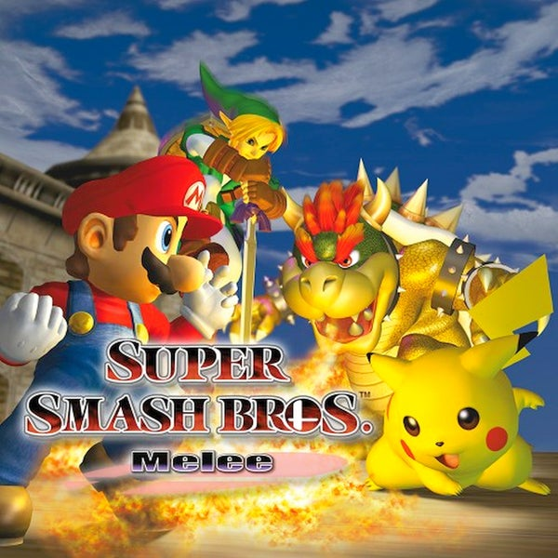
Genre: | Crossover Fighting Game
Publikationsjahr: | Mai 2002 (EU)
Studio: | HAL Laboratory
Publisher: | Nintendo
Platform: | GameCube
Analyse von: | Fabrice Voisard & Diego Marti

Spielbeschrieb
Das grundlegende Ziel des Spiels besteht darin, die Gegner von der Spielfläche zu befördern. Jeder Charakter besitzt diverse Angriffen, wo sie gegen ihre Gegner einsetzen können. Durch die Kombination von Angriffen, Spezialfähigkeiten und Taktik versuchen die Spieler, ihre Gegner zu schwächen und sie schließlich aus dem Bildschirmbereich zu werfen.

Sounds

Musik
Die Musik umfasst verschiedene Genres, von lebhaften und energiegeladenen Stücken bis hin zu intensiveren und dramatischen Melodien. Jede Stage hat ihre eigene einzigartige Musik, die das entsprechende Spiel-Franchise oder Thema widerspiegelt.

Effekte
Effekte umfassen Angriffe der Charaktere, Treffer, Schildimpakte, das Aufnehmen von Gegenständen, Bühnengefahren und mehr. Die Soundeffekte sind so gestaltet, dass sie sich voneinander unterscheiden und den Spielern ermöglichen, verschiedene Aktionen zu erkennen und entsprechend zu reagieren.
Beispiel: Glass impact | smashmelee_clash_glass.wav
Beispiel: Coin Pickup Fox | smashmelee_coin_pickup.wav
Beispiel: Metal impact | smashmelee_metal_clash.wav
Beispiel: Rock impact | smashmelee_rock_clash.wav
Beispiel: Shine | tsmashmelee_ranscend.wav

Charakter
Jeder spielbare Charakter in Melee hat eine eigene Reihe von Sprachclips. Diese Clips werden für Spezialangriffe, Spottbewegungen, Siegesposen und andere charakterspezifische Aktionen verwendet. Die Stimmen spiegeln oft die Persönlichkeiten und Eigenschaften der jeweiligen Charaktere wider und verleihen dem Gameplay Tiefe und Charme.
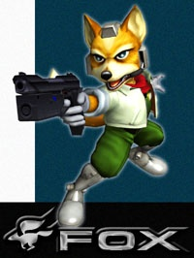
Beispiel: Fox taking Damage | fox_hurt.wav
Beispiel: Crowd Cheering Fox | fox_crowd.wav
Beispiel: Fox Falling from Map | fox_falling.wav
Beispiel: Fox Load Gun | fox_loadgun.wav
Beispiel: Fox Movement | fox_movement.wav
Beispiel: Fox Wins | fox_win.wav
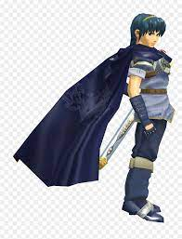
Beispiel: Marth attacking | mars_attack.wav
Beispiel: Marth Falling | mars_falling.wav
Beispiel: Marth taking damage | mars_hurt.wav
Beispiel: Marth Win | mars_letsdance.wav
Beispiel: Marth Movement | mars_movement.wav

Narrator
Melee verfügt über einen Narrator, der wichtige Ereignisse während der Kämpfe ankündigt, wie den Beginn des Kampfes, den Countdown und Siegeserklärungen. Die Stimme des Sprechers ist autoritär und energiegeladen und trägt dazu bei, Spannung und Vorfreude aufzubauen.
Beispiel: Game Set | narrator_gameset.wav
Beispiel: Loser Announcement | narrator_loser.wav
Beispiel: Power Up | narrator_poweruo.wav
Beispiel: Sudden Death | narrator_sudden_death.wav

Ambient
Die Stages in Super Smash Bros. Melee haben ihre eigenen einzigartigen Umgebungsgeräusche, die die Stimmung und Atmosphäre vermitteln. Zum Beispiel enthält die Stage Fountain of Dreams beruhigende Wassergeräusche, während andere Stages wie Temple intensive oder dynamische Hintergrundgeräusche aufweisen. Diese Umgebungsgeräusche verleihen den Stages Tiefe und Immersion.
Beispiel: Spring water | springwater.wav
Beispiel: Jungle Beach Ambient Birds | kongo_bg.wav

Publikum
Ein bemerkenswerter Aspekt des Sound-Designs in Melee sind die Reaktionen des Publikums. In bestimmten Modi wie dem Home-Run-Wettbewerb oder dem Turniermodus ist ein virtuelles Publikum zu hören, das Beifall spendet oder erschrickt, abhängig von den Aktionen des Spielers. Diese Reaktionen tragen zum Gefühl der Beteiligung bei und lassen das Gameplay lebendiger erscheinen.
Beispiel: Cheer Mario | smashmelee_drmario.wav
Beispiel: Cheer Fox | fox_crowd.wav

Externe Sounds

Wie Unterscheidet sich der Sound zwischen Melee und Ultimate?
Das Sounddesign in Melee ist bekannt für seinen knackigen und kraftvollen Charakter, was einige Spieler in Bezug auf akustisches Feedback während des Spiels als erfüllender empfinden.
Auf der anderen Seite bietet Super Smash Bros. Ultimate eine verbesserte Klangqualität, eine größere Vielfalt und umfangreichere Spracharbeit. Das Spiel profitiert von modernen Hardwarefähigkeiten, was zu einer höheren Klangtreue und einer größeren Bandbreite an Geräuschen führt.

Marth in Melee
===Marth in Ultimate=== (start 0:19)

Zusamenfassung
Insgesamt ist das Sounddesign in Super Smash Bros. Melee sorgfältig gestaltet, um das Spielerlebnis zu verbessern. Die Kombination aus Musik, Soundeffekten, Charakterstimmen, Ansagen, Umgebungsgeräuschen und Reaktionen der Menge schafft eine dynamische und mitreißende Klanglandschaft, die die schnelle und actionreiche Natur des Spiels unterstützt

